|  |  |
| --- | --- |
| Collège des Dominicaines de notre Dame de la Délivrande – Araya-  Classe : CM1Mars 2020 – 2ème semaine  Nom : ________________________ | Logo.jpg |

**Que mangent les plantes chlorophylliennes ?**

**?** Comment la plante prend – elle ses aliments ? Quel est le chemin des aliments ? Faites un dessin, un schéma, légendé expliquant ce qui se passe.

[](http://www.google.com.lb/url?sa=i&rct=j&q=&esrc=s&source=images&cd=&cad=rja&uact=8&ved=0ahUKEwjv6cvDpuDKAhVDLhoKHcGQC7EQjRwIBw&url=http://www.123rf.com/photo_8102133_thought-or-speech-bubble-could-be-used-as-a-text-space-or-in-a-comic-strip.html&bvm=bv.113370389,d.ZWU&psig=AFQjCNETl7oX6gZsQ0waN6TB_s0VTBLY9g&ust=1454750617745872)

______________________________________________________________________________________________________________________________________________________________________________________________________

[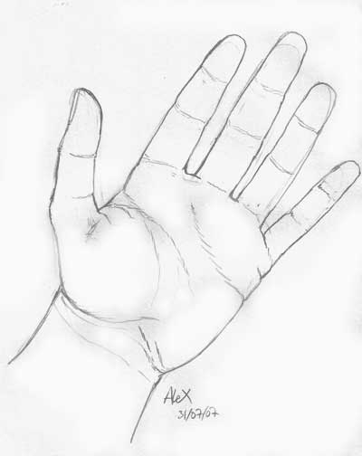](http://www.google.com.lb/url?sa=i&rct=j&q=&esrc=s&source=images&cd=&cad=rja&uact=8&ved=0ahUKEwj-p5WDp-DKAhVCOhoKHfzoAtgQjRwIBw&url=http://sanchezalex.free.fr/blog/?m=200709&psig=AFQjCNHnixyjni7s1bsDlP7THNFZC8WAmA&ust=1454750754012969) - À travers le visionnement d’un film sur la Photosynthèse Passion Céréales.

<https://www.youtube.com/watch?v=cr8k8JiEoYc>

* À travers une fiche supplémentaire.

[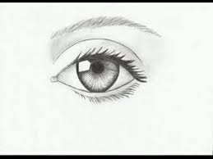](https://www.google.com.lb/url?sa=i&rct=j&q=&esrc=s&source=images&cd=&cad=rja&uact=8&ved=&url=https://www.youtube.com/watch?v=Vy5Yr4vL5zA&psig=AFQjCNHZklvjGz7R0U8DAZQ6DaE6QmWBpQ&ust=1454751036041440) **A faire la fiche supplémentaire formée de 5 questions.**

[](http://www.google.com.lb/url?sa=i&rct=j&q=&esrc=s&source=images&cd=&cad=rja&uact=8&ved=0ahUKEwijvtOoqeDKAhVJLhoKHavAA6kQjRwIBw&url=http://www.edilivre.com/communaute/tag/plan-pour-ecrire-un-livre/&psig=AFQjCNEVQ6KqNsL2ZglBjfqxqWXDA-4zpA&ust=1454751361325780) **Rédige en quelques lignes ce que tu as compris de la leçon.**

____________________________________________________________________________________________________________________________________________________________________________________________________________________________________________________________________________________________________________________________________________________________________________________________________________________________________________________________________________________

1. **Complète le texte suivant avec les mots convenables :**

|  |
| --- |
| **dioxygène – dioxyde de carbone – chlorophylle – lumière – minérales.** |

La ___________________ donne la couleur verte aux feuilles. Sans la ___________________ , la photosynthèse n’a pas lieu. Lors de la photosynthèse, les plantes vertes absorbent le ____________________ et rejettent le ________________ . Les matières ____________________ sont nécessaires au développement de la plante.

1. **Entoure la lettre de la meilleure réponse.**
2. Le terme « photo » veut dire
3. son b) eau c) air d) lumière
4. Pendant le jour, les plantes chlorophylliennes réalisent la photosynthèse en
5. absorbant seulement le dioxygène
6. absorbant le dioxyde de carbone
7. absorbant le dioxygène et le dioxyde de carbone.
8. **Réponds par vrai ou faux puis corrige si nécessaire.**
9. La lumière est indispensable à la croissance des plantes vertes.

____________________________________________________________

1. Les feuilles d’une plante privée d’eau jaunissent.

____________________________________________________________

1. Une eau déminéralisée est défavorable à la croissance des plantes.

____________________________________________________________

1. L’air est essentiel à la croissance d’une plante.

____________________________________________________________

1. **Rédige une phrase cohérente, à partir des mots suivants, pour exprimer le rôle de la chlorophylle.**

|  |
| --- |
| la plante – substance verte – couleur verte. |

____________________________________________________________________________________________________________________________________

1. **Relie convenablement.**

|  |  |  |  |
| --- | --- | --- | --- |
| La lumière du soleil | **.** | **.** | est un gaz présent dans l’air nécessaire à la production de matière par les végétaux chlorophylliens. |
| Les sels minéraux | **.** | **.** | est un gaz rejeté par les végétaux chlorophylliens. |
| Le dioxyde de carbone | **.** | **.** | est une source d’énergie indispensable au bon développement des végétaux chlorophylliens. |
| Le dioxygène | **.** | **.** | sont des substances minérales présentes dans l’eau ou dans la terre. |